Дети в трудной жизненной ситуации

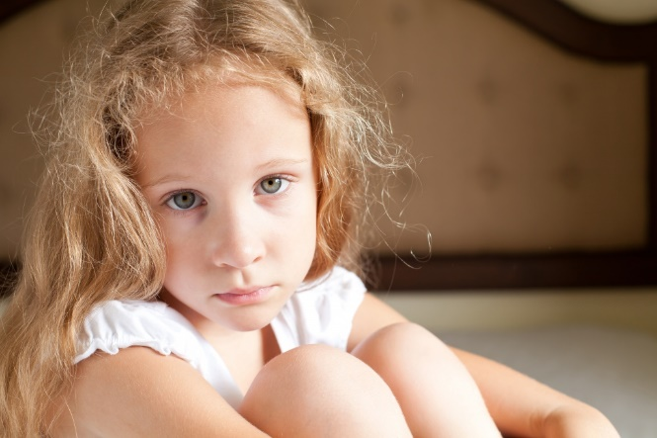
Порой сущий пустяк может превратиться в настоящую трагедию, сильно расстроить и травмировать маленького человека. В результате малыш попадает в сложную ситуацию, и взрослым важно понимать, как можно помочь ему пережить боль, с которой ребенку приходится сталкиваться в силу различных жизненных обстоятельств.

Одной из основных причин появления категории "дети, находящиеся в трудной жизненной ситуации" является семейное неблагополучие, а именно:
наркомания или алкоголизм в семье;
низкая материальная обеспеченность, нищета;
конфликты между родителями и родственниками;
жестокое обращение с детьми, насилие в семье.

Что значит «Дети в трудной жизненной ситуации»

1. Дети без попечения родителей
Число детей-сирот увеличивается в стране. Малыши остаются без попечения родителей по ряду причин. Чаще всего – это лишение родительских прав.
Причины лишения родительских прав:
невыполнение родительских обязанностей либо злоупотреблением ими,
наличие насилия в семье,
наличие хронической наркомании или алкоголизма в семье,
совершение родителем преступления против жизни и здоровья своего ребенка либо супруга/супруги.
Таким образом, дети могут остаться без попечения родителей и попасть в детский дом, если пребывание в семье становится опасным для их жизни.

2. Дети с ограниченными возможностями (те, кто имеет особенности в развитии: психическом и/или физическом)
Причинами детской инвалидности могут стать нарушения внутриутробного развития, обусловленные генетическими факторами, образом жизни родителей (наркомания, алкоголизм и другие виды девиаций); родовые травмы, а также последующие травмы различного генеза.
Очень часто появление в семье ребенка с инвалидностью приводит к ее распаду. Мужчины уходят из семьи, не выдерживая дополнительных трудностей и проблем, связанных с воспитанием особого ребенка. При этом очевидно, что от женщины, оставшейся в одиночестве, воспитание такого ребенка требует непомерных усилий.

3. Дети, ставшие жертвами межнациональных (в том числе вооруженных) конфликтов, экологических и техногенных катастроф, стихийных бедствий; дети из семей беженцев и вынужденных переселенцев; дети, оказавшиеся в экстремальных условиях
Самой уязвимой категорией в случаях чрезвычайных происшествий, как правило, являются дети.
В современном мире число таких детей, к сожалению, растет. Первоочередная задача в момент экстремальной ситуации – разместить детей в безопасном месте и обеспечить их всем необходимым. Ведь зачастую, оказавшись на улице и потеряв крышу над головой, дети вынуждены самостоятельно обеспечивать себя всем необходимым, что может привести их на путь преступности.
Основная проблема таких детей заключается в том, что очень мало внимания уделяется их переживаниям, связанных со сменой места жительства. В дальнейшем такие дети испытывают трудности в общении, затрудняется их общее развитие, снижается успеваемость и интерес к жизни. Детям, попавшим в экстремальные условия, необходима квалифицированная помощь психологов в преодолении посттравматического стрессового расстройства.

4. Дети, подвергнувшиеся насилию, в том числе, в семье
Ребенок, с которым жестоко обращаются, с ранних лет живет с глубокой травмой. Причину травмы ребенок, как правило, тщательно скрывает от окружающих, боль от травмы может мучить его всю последующую жизнь.
У детей развиваются тревога и различные страхи, они могут быть подвержены чувству вины, испытывать стыд, не умеют ориентироваться в своих чувствах и эмоциях.
Большую роль в таких ситуациях играет анонимный телефон доверия, куда дети могут звонить, не испытывая страх разоблачения. Сообщать о ситуациях насилия в семье, свидетелями которых мы становимся, могут и должны все: родственники, соседи, школьные психологи и учителя.

5. Дети, отбывающие наказание в виде лишения свободы в воспитательных колониях; дети, находящиеся в специальных учебно-воспитательных учреждениях
Как правило, для таких детей характерно стремление к отклонению в поведении, или девиантное поведение, т.е. поведение, которое не соответствует нормам, которые приняты в обществе.
Причины отклонения в поведении:
социально-педагогическая запущенность, специфика воспитания;
семейное неблагополучие, вследствие чего ребенок испытывает глубокий психологический дискомфорт;
личностные особенности ребенка: отклонения в развитии, переходные этапы взросления;
недостаточная возможность для самореализации и самовыражения;
безнадзорность.
При возникновении кризисной ситуации в жизни ребенка или в его семье необходимо как можно раньше обратиться к квалифицированным специалистам за помощью и поддержкой. Для детей, подростков, а также их родителей действует телефон доверия, по которому они могут звонить при необходимости.

